109年辦理「防制學生藥物濫用」家長宣導執行成果
學校 | 國立羅東高級工業職業學校
宣導時間 | 07月 10日 1000 時~ 1100 時
參與人數 | 高中部 | 400人
 | 國中部 | 0 人
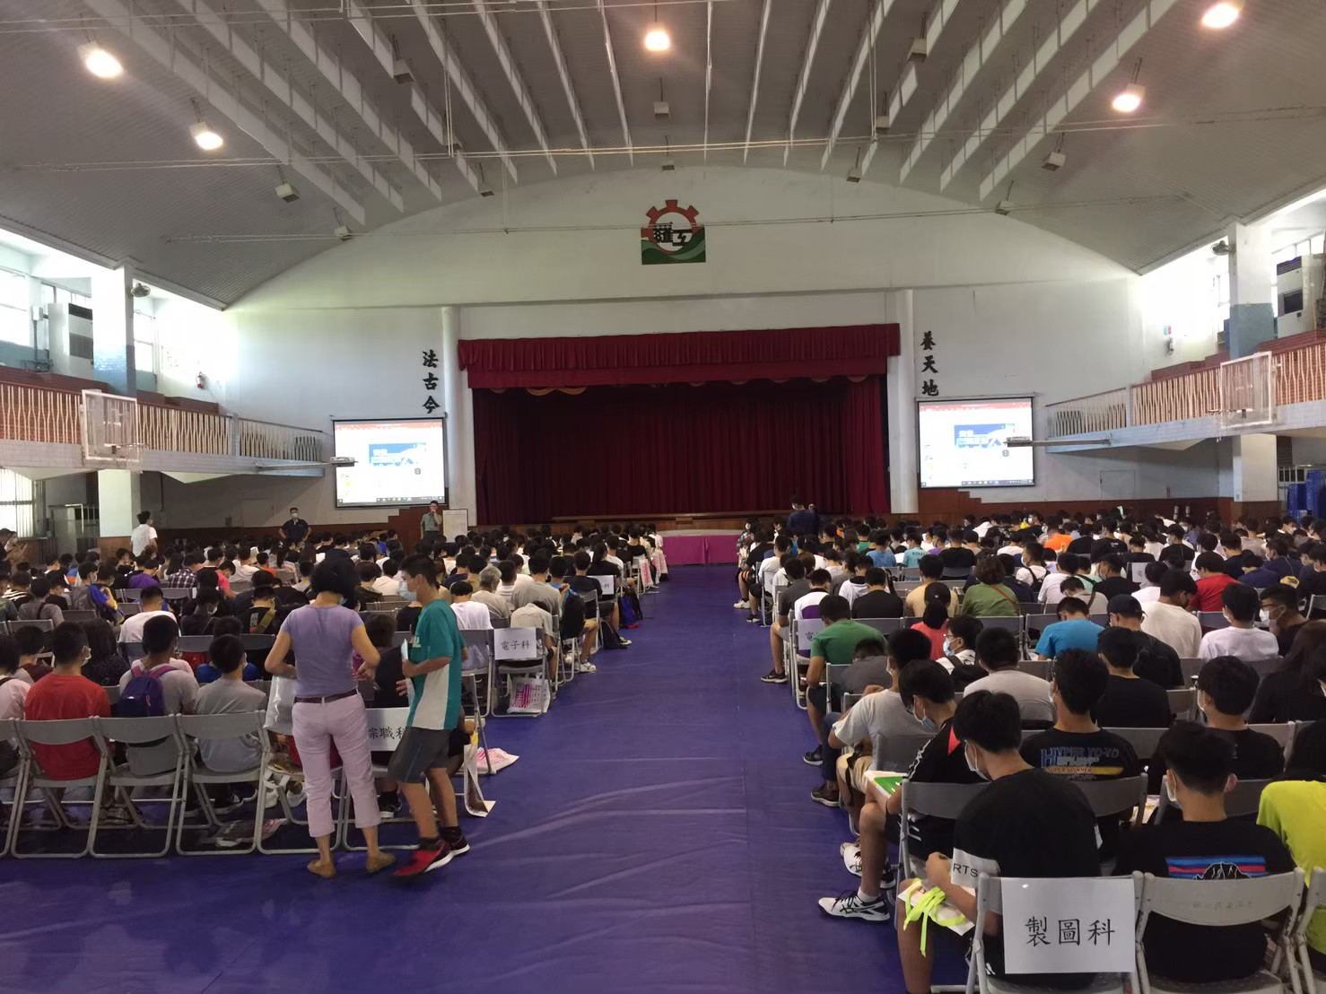  照片 |  | 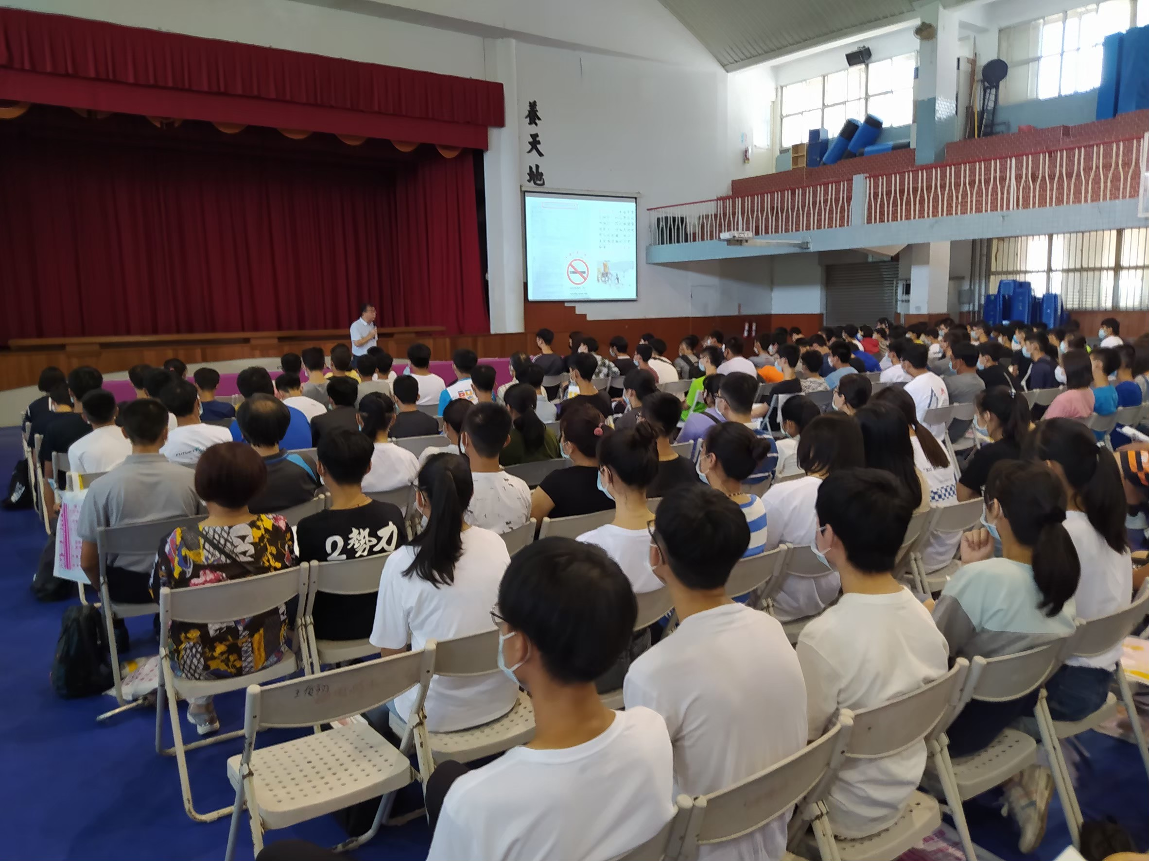  照片
說明:配合新生說明會辦理  「防制學生藥物濫用宣導」 |  | 說明: 校長對新生及家長說明本校  「防制學生藥物濫用」相關作為
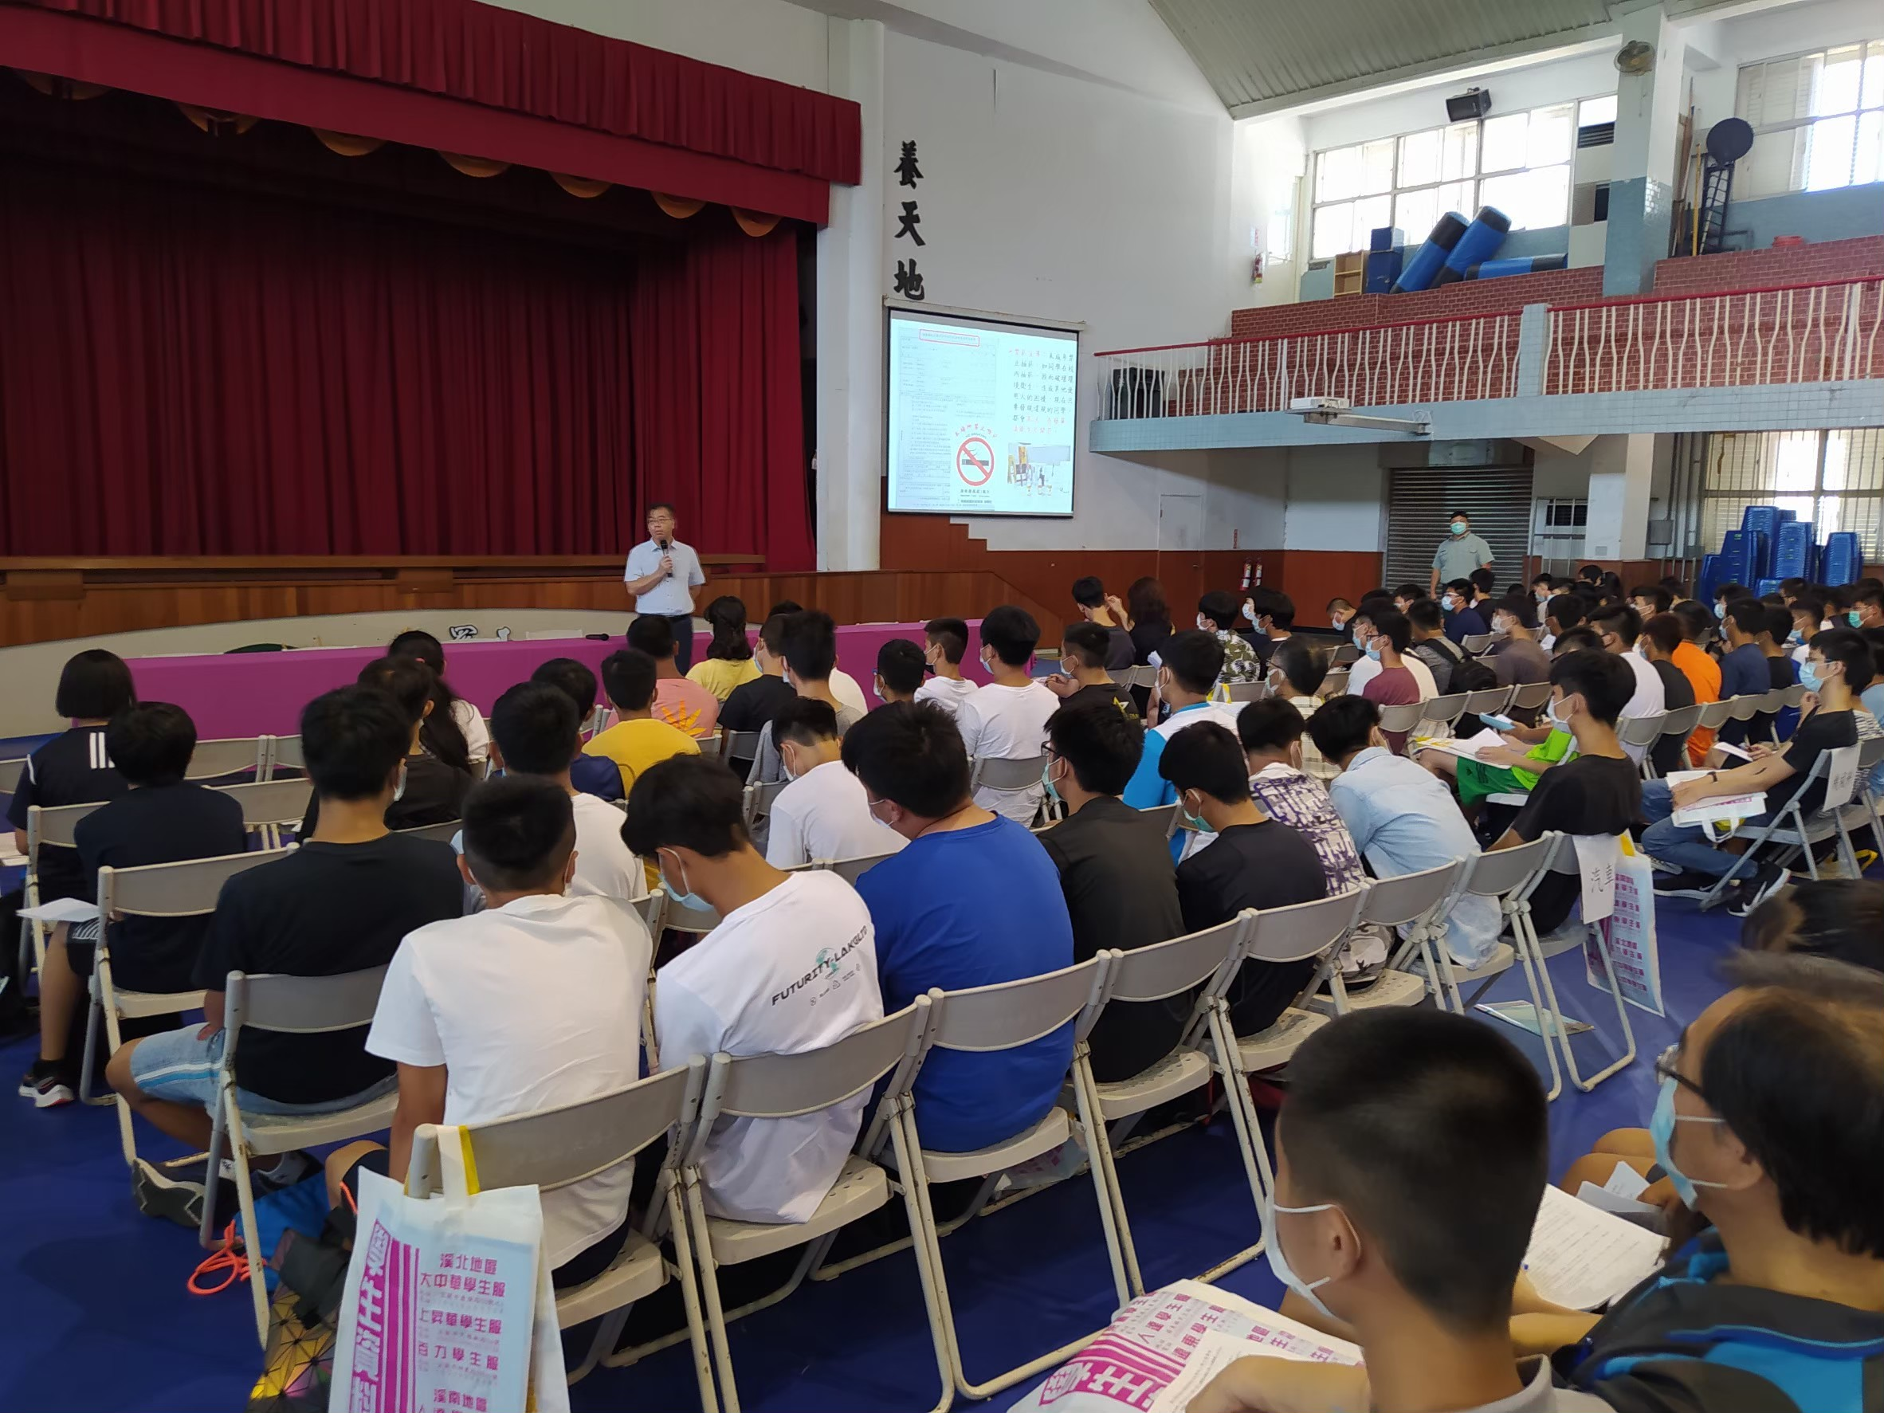  照片 |  | 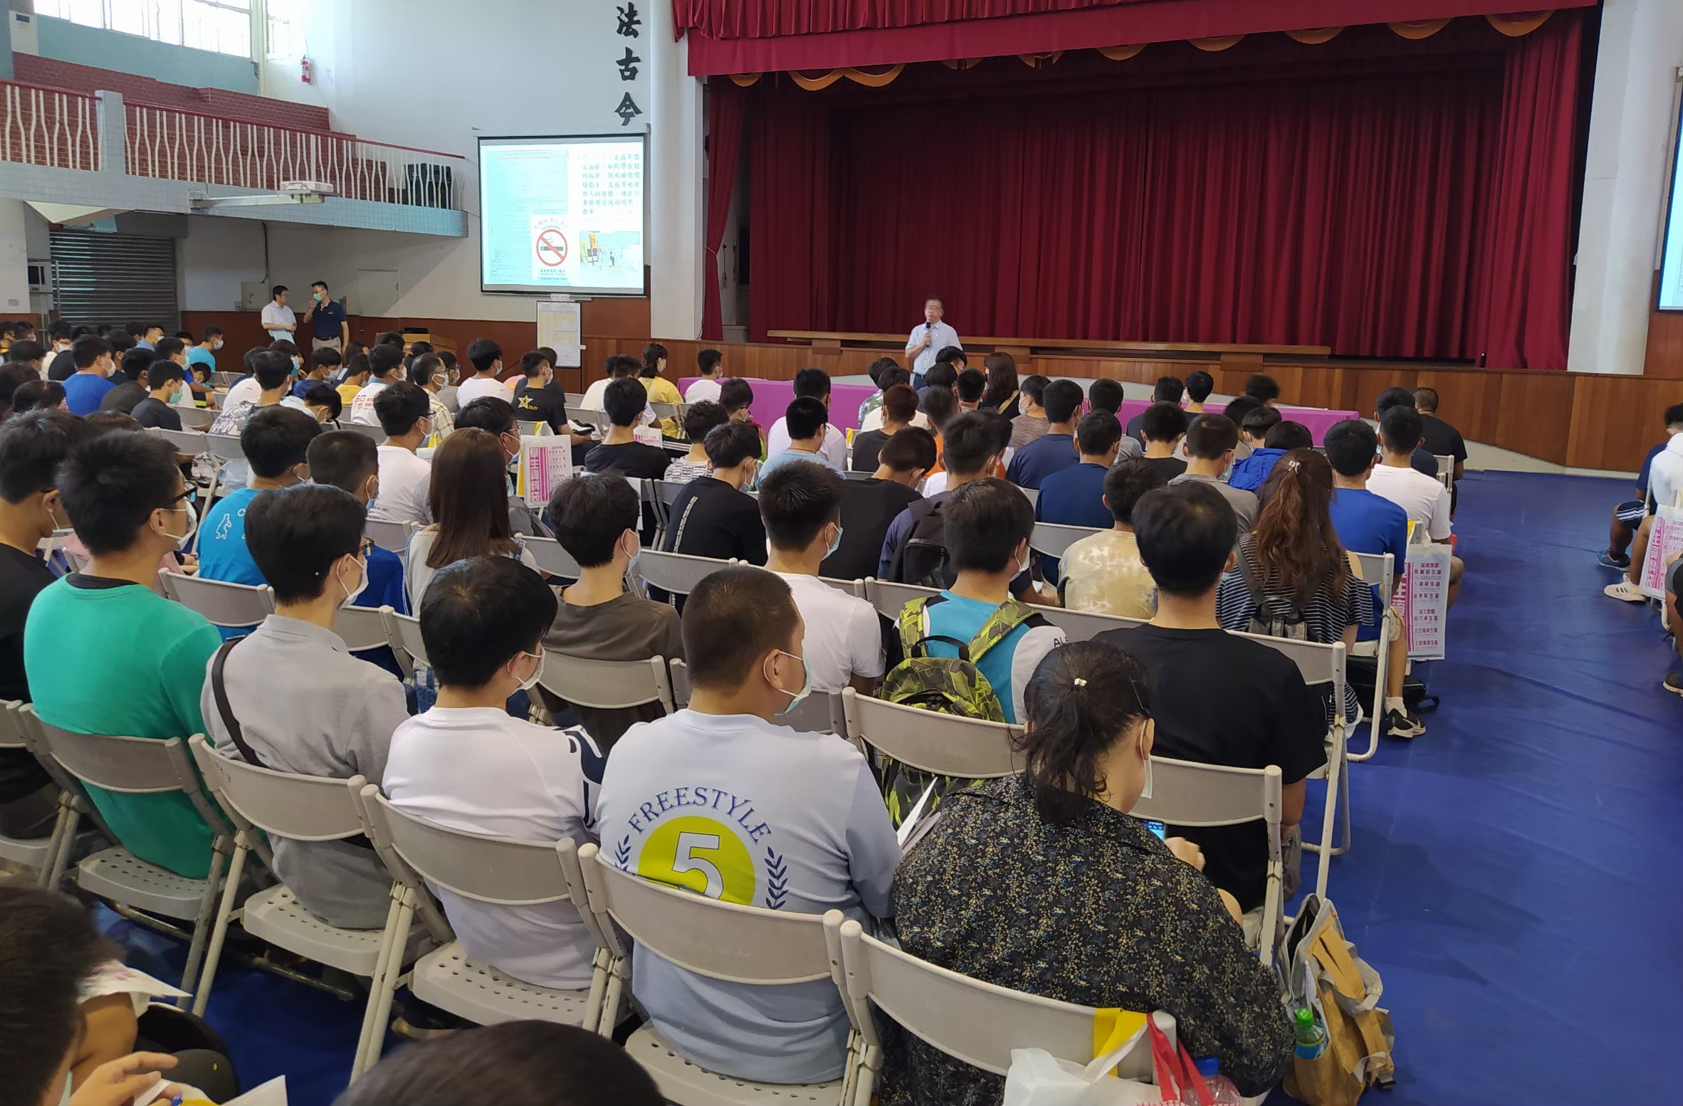  照片
說明: 與會家長與學生認真聆聽 |  | 說明: 與會家長與學生認真聆聽

